Процесс лицензирования церквей в Египте завершен наполовину
-------------------------------------------------------------------------------------------------------------------------------
12 апреля в Египте были одобрены лицензии еще для 82 церковных зданий. Всего пройдено полпути. Это 19-й по счету пакет лицензий.
Всего на данный момент официальную регистрацию получили 1 882 церкви из первоначально 3 730-ти, подавших заявки еще более четырех лет назад, в 2016 году, когда был принят закон о строительстве и восстановлении церквей.
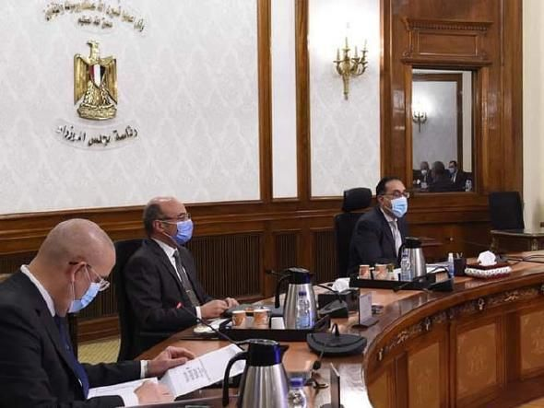
Премьер-министр Египта Мустафа Мадбули (справа) возглавил комитет, выдавший регистрацию еще 82 церквям. Таким образом, на данном этапе процесс лицензирования церквей завершен наполовину [Источник: en.wataninet.com]
Остальные 1 848 церквей все еще ожидают рассмотрения своих заявлений.
Комитет, выдающий регистрации, возглавляет премьер-министр Мустафа Мадбули. Этот комитет был создан в 2017 году специально для этой задачи. Премьер-министр призвал власти поскорее рассмотреть заявки и выдать лицензии незарегистрированным зданиям.
В прошлом году процесс замедлился из-за кризиса пандемии, из-за которого комитет был вынужден сделать в работе пятимесячный перерыв.
Ряд церквей уже получили лицензии еще до принятия нового закона. В церковных зданиях, не имеющих официальной регистрации, проводить богослужения запрещено, но до начала работы комитета в 2017 году получить лицензию было крайне затруднительно.

